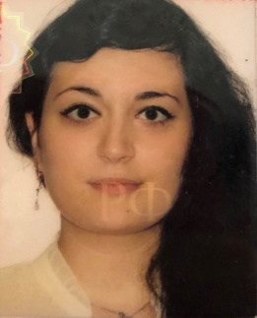
АМИРОВА ДИНАРА ВЛАДИМИРОВНА

192238, Санкт – Петербург, ул. Белы Куна - 5
+79120434404 почта: amirovadina@yandex.ru
09.06.1993, 27 лет, не замужем.

Цель – подработка с учетом имеющихся навыков.
Образование:
2010 – 2015 – Высшее - окончила Российский Государственный профессионально-педагогический Университет (г. Екатеринбург), очная форма обучения, специальность - дизайн интерьера + курс декоративно-прикладного искусства.
2015 – 2016 – дополнительное – Уральский Государственный архитектурно - художественный Университет (г. Екатеринбург), вечерняя форма обучения, специальность – художественная обработка керамики (бакалавриат).
2019-2020 – повышение квалификации - СПБГХПА им. А.Л. Штиглица (Санкт-Петербург), витраж, выдан сертификат.
2007 - 2010 - Художественная школа № 2, (г. Екатеринбург).
2000 – 2010 – среднее – МОУ СОШ № 61, (г. Екатеринбург) класс с углубленным изучением отдельных предметов.
Опыт работы:
Июнь 2013 – сентябрь 2013 – Салон «Аля-Прима», помощник мастера по декоративным штукатуркам, выезд на объекты, декоративное оформление стен, реставрация.
Июнь 2014 года – Детский сад № 517, роспись детской площадки
Июль 2016 года – ООО «Паллада», г. Санкт-Петербург, (http://pallada-afina.ru), стажировка. роспись по керамике, роспись изразцов, подглазурная и надглазурная роспись, шликерная отливка в формы, реставрация архитектурных форм, реставрация изразцовых печей.
Сентябрь 2016 года – Мастерская по изготовлению витражей, участие в создании витражей в технике Тиффани и Фьюзинг.
Январь 2016 – апрель 2016 – выполнение частных заказов по росписи по керамическим изделиям.
Апрель 2017 – сентябрь 2018 – Урал Ореол Строй, г. Екатеринбург, работа на производстве керамических изделий, глазуровка и отливка, доработка изделий, роспись.
Октябрь 2018 - по нынешнее время – ООО «Паллада», г. Санкт – Петербург, живописец архитектурных элементов из керамики, отливка в формы, реставрация элементов культурного наследия
Август 2020 – по нынешнее время – ArtIzrazec, г. Санкт – Петербург, выполнение заказов по художественной росписи каминов (подработка).
Дополнительные профессиональные сведения:
- Уверенный пользователь ПК (Exel, Word, Power Point)
- Курс гончарного мастерства
- Витраж (Тиффани)
- Роспись по ткани (батик)
- Роспись по дереву
- Выполнение элементов фресок

